**Dokumentáció**

**Rövid leírás: Hibaelhárítás**

**Fájlok:**

* **dokumentacio 5.2.2.4 Packet Tracer - Troubleshooting Inter-VLAN Routing Instructions.docx**
* **5.2.2.4 Packet Tracer - Troubleshooting Inter-VLAN Routing.pka**

**Topológia:**

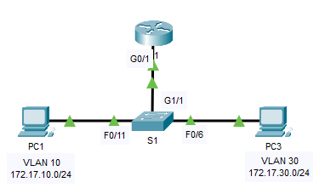

**Addressing Table**

|  |  |  |  |  |  |
| --- | --- | --- | --- | --- | --- |
| **Device** | **Interface** | **IP Address** | **Subnet Mask** | **Default Gateway** | **VLAN** |
| R1 | G0/1.10 | 172.17.10.1 | 255.255.255.0 | N/A | VLAN 10 |
| G0/1.30 | 172.17.30.1 | 255.255.255.0 | N/A | VLAN 30 |
| PC1 | NIC | 172.17.10.10 | 255.255.255.0 | 172.17.10.1 | VLAN 10 |
| PC3 | NIC | 172.17.30.10 | 255.255.255.0 | 172.17.30.1 | VLAN 30 |

**VLAN:**

|  |  |  |
| --- | --- | --- |
| **VLAN** | **név** | **hálózat** |
| 10 | - | 172.17.10.1 |
| 30 | - | 172.17.30.1 |

**Feladat kidolgozásának lépései:**

1, első lépésnek ellenőriztem a 2 vlanban található pc-k ip konfigurációját

2, majd leellenőriztem a switch beállításait

3, Leellenőriztem hogy a pc-k tudják-e a routert pingelni

4, utána leellenőriztem a router beállításait

**Ellenőrzés:**

1, A vlan 30-ban található 172.17.30.10 ip-vel rendelkező PC3-nak kijavítottam az alapértelmezett átjáróját

2, A switchen a g0/1-es port nem volt trunk módban ami miatt nem jöhetett létre kommunikáció a routerrel ezért átállítottam.

3, A pc-k nem tudják a routert pingelni

4, A routeren a g0/1.10 port levolt kapcsolva

5, a encapsulation dot1Q „szám”-nál rossz ID-k vannak megadva ennek kijavítása után a pc-k tudták pingelni a routert és egymást

**Személyes meglátásaim, tapasztalataim, megjegyzéseim (ha van):**

|  |  |
| --- | --- |
| **név (nevek):** | Szilvás Fanni |
| **osztály:** | 13/S |
| **Csoport:** | Cyber Owls |
| **elérhetőség:** | Teams |
| **dátum:** | 2023.03.24 |